Схема закріплення об’єкту благоустрою
(для утримання його в належному стані відповідно до вимог Правил благоустрою території населених пунктів Кременчуцької міської територіальної громади)
території за адресою: проїзд Гамалії Григорія,1
назва суб’єкту благоустрою: Кременчуцька міська рада Кременчуцького району Полтавської області

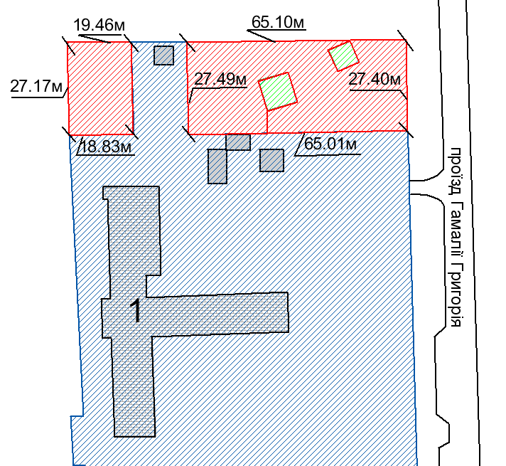
- земельна ділянка Кременчуцької міської ради Кременчуцького району Полтавської області
- прилегла територія, яка закріплюється за Кременчуцькою міською радою Кременчуцького району Полтавської області

- земельні ділянки АТ «Полтаваобленерго»

Розробник: Волошин Д.Ю.

Виконавчий комітет Кременчуцької міської ради Кременчуцького району
Полтавської області, Пл. Перемоги, 2, м. Кременчук, 39600

Перший заступник
міського голови Володимир ПЕЛИПЕНКО

